รายงานการพัฒนาสมรรถนะบุคลากรฝ่ายพัฒนาทรัพยากรสารสนเทศ
ตั้งแต่ปีงบประมาณ พ.ศ. 2564-ปีปัจจุบัน

หมายเหตุ ใช้ข้อมูลที่ฝ่ายบริหารงานทั่วไปเป็นผู้จัดเก็บรายงานการพัฒนาสมรรถนะฯ SD-CLREM-00-00-07
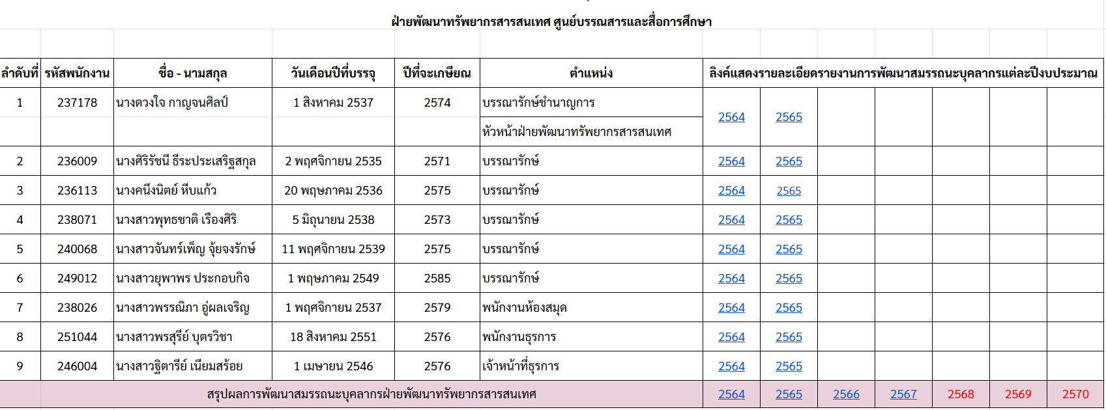
คลิ๊ก Link เพื่อดูรายละเอียด

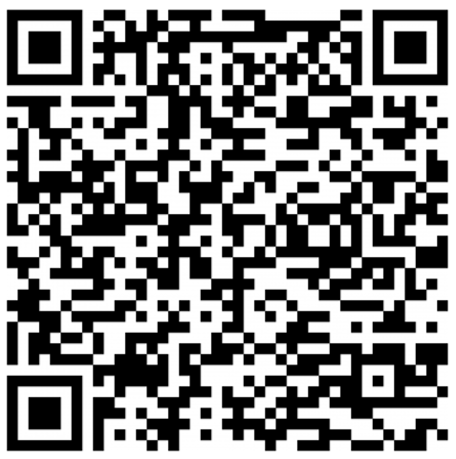
https://shorturl.asia/3deug

